Занятие 32-34.

«Чем знаменита степь...»
«Степь да степь кругом…»
Цель: познакомить с природными особенностями степных просторов, растениями степей.
Задачи: сформировать понятие «степь», воспитывать бережное отношение к природе.

Занятие 32. - 06.10.21
Задание 1.Прочти текст и рассмотри картинки
Сколько солнца, бездонного неба.
Степь без края... Белёсый ковыль.
Словно горы чистейшего снега –
Солончак средь зелёной травы.
Море красных и жёлтых тюльпанов
Разливается ранней весной.
Свежим утром от запахов пряных
Сердце тает, находит покой.
Т. Лаврова
Большая часть территории нашего Донского края относится к степной зоне. Для ковыльно-типчаковых степей характерно буйное разнотравье.

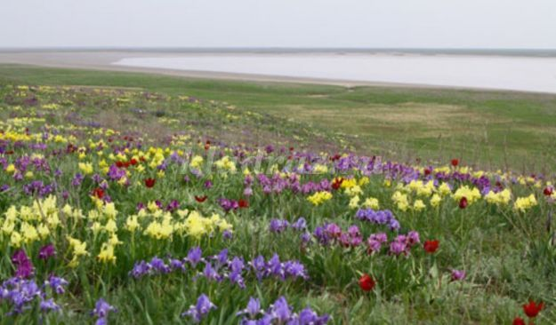
Растительный мир Дона богат и оригинален: у нас насчитывается более 2400 видов растений. Среди них много лекарственных: зверобой, душица, чабрец, полынь, земляника, цикорий, пижма. А также лекарственные кустарники: рябина, калина, крушина, черемуха, жимолость, шиповник.
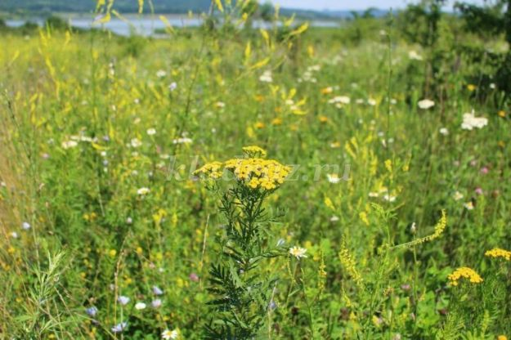
В старину степь называли диким полем, но в наше время целинные земли остались только в заповедниках. Сейчас на огромных распаханных полях колосятся злаковые растения, растут овощные культуры. Большие площади в степи заняты бахчами.
Степь – это равнина с травянистой растительностью и небольшим количеством деревьев.
Степные растения хорошо переносят засуху и зной. Чаще всего листья степных растений мелкие, сероватые или сизо-зелёные. Многие из растений способны сворачивать листья во время засухи, чтобы предотвратить испарение влаги. Травы, растущие в степи, переносят засуху и быстро восстанавливаются после степных пожаров.
Среди степных растений много медоносов.
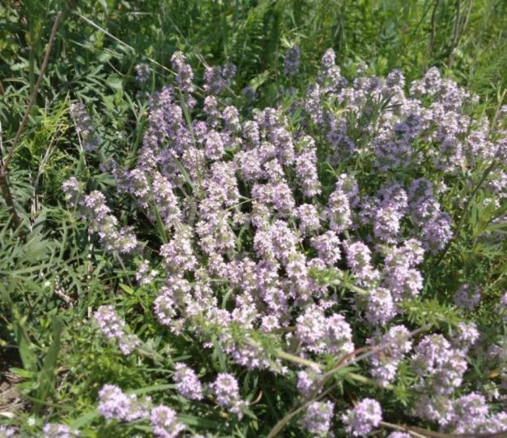
Самое красивое время года в степи – весна. Именно весной степь неузнаваемо преображается, покрывается сочными травами и яркими цветами: расцветают тюльпаны, ирисы, маки, узколистые пионы.
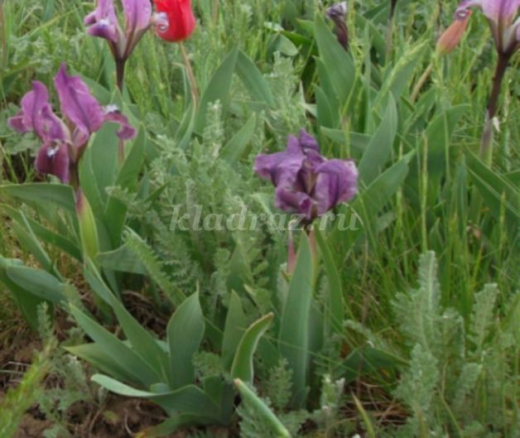
Наиболее распространённое растение – ковыль, покрывающее летом степь серебристыми волнами.

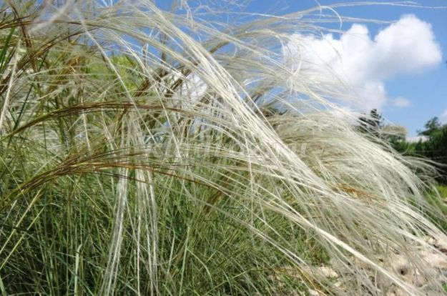
В августе в степи стоит жаркая, сухая погода. Отцветают и высыхают растения, словно образуя бурые пятна. Осенью буреет вся степь. Зима в степи суровая, с сильными ветрами. Весна здесь наступает рано: в феврале – марте степь снова оживает, покрывается травами. А в апреле вновь – разноцветная мозаика.
Это интересно
В разных странах степи называются по-разному. В Австралии и Африке – это саванны, в Южной Америке – пампасы, в Северной Америке – прерии, а в Новой Зеландии – туссоки.
В Европе степи сохранились в заповедных зонах. А в Сибири и в наши дни есть целинные степи: Курайская и Чуйская.
На 1 квадратном километре степного пространства обитает больше насекомых, чем людей во всем мире.
В степях обитают самые крупные птицы. В России это дрофы, а в Африке – страусы.

Занятие 33. - 07.10.21
Задание 2. Найди дополнительный материал о разнотравии Донской степи и поделись им в группе

Занятие 34. – 07.10.21
Обсудите в группе растения Донской степи и ответьте на 2 вопроса:
1.Каких растений в степи встречается больше всего?
2. Какие растения степи занесены в Красную Книгу?
Свои ответы отправь в группу в вацапе.

